Как сделать покупку в Интернет-магазине www.market.tbm.ru

1) НАЧАЛО РАБОТЫ. АВТОРИЗАЦИЯ
Наш интернет-магазин принимает заказы с 8-00 до 17-00 по рабочим дням. Для начала работы с Интернет-магазином Вам нужно зарегистрироваться [ссылка http://www.market.tbm.ru/buy/registration.php]. Обязательно укажите номер Вашего контактного телефона, он понадобится для оформления Заказа. Логин необходимо вводить латинскими буквами. Пароль должен быть не менее 8 символов и состоять из букв латинского алфавита и цифр. Если Вы забыли пароль, воспользуйтесь формой восстановления пароля [ссылка на форму восстановления пароля]. На вашу электронную почту, указанную при регистрации, придет письмо со ссылкой для подтверждения пароля. Подтвердив пароль, Вы сможете зайти на сайт Интернет-магазина под своим логином и паролем для формирования заказа.

- ФОРМИРОВАНИЕ ЗАКАЗА
Выбор товаров можно сделать либо при помощи каталога, либо введя необходимый артикул в поле “поиск”
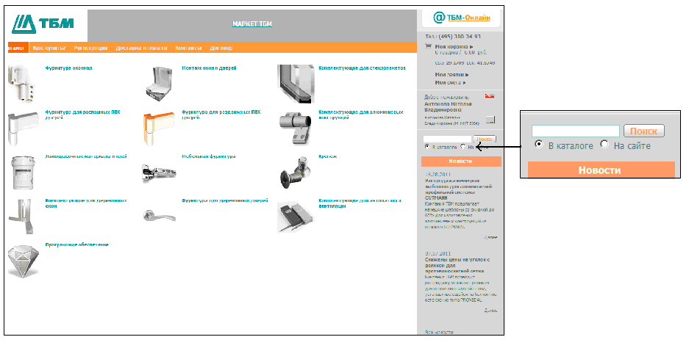

У каждого товара есть его подробное описание и изображение. Для просмотра изображения товара в каталоге, кликните мышкой по его названию. Переходите по соответствующим разделам и нажимайте значок на тех товарах, которые Вас заинтересовали, чтобы отложить в корзину необходимое количество товара. В правом верхнем углу Вы будете видеть общую цену формируемого заказа (“Моя корзина”).

3) ОФОРМЛЕНИЕ ЗАКАЗА
Чтобы оформить заказ, необходимо зайти в интерфейс “Моя корзина”.
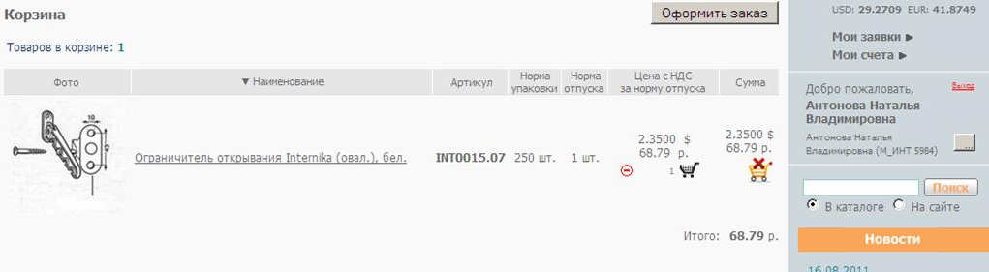
Для удаления товаров из корзины, нажмите на иконку  возле товара. Если хотите изменить количество – кликните на иконку и установите нужное количество. Нажмите на кнопку “Оформить заказ”.

4) ВЫБОР СПОСОБА ДОСТАВКИ
В интерфейсе “Выбор способа доставки” отметьте способ получения товара – курьерская доставка/самовывоз. Товары, габариты которых превышают 120 см по измерению одной из сторон либо периметр наибольшего сечения превышает 240 см, не принимаются к доставке курьерской компанией и могут быть получены только самовывозом.
Нажмите кнопку “Продолжить” для перехода в интерфейс подтверждения и отправки заказа
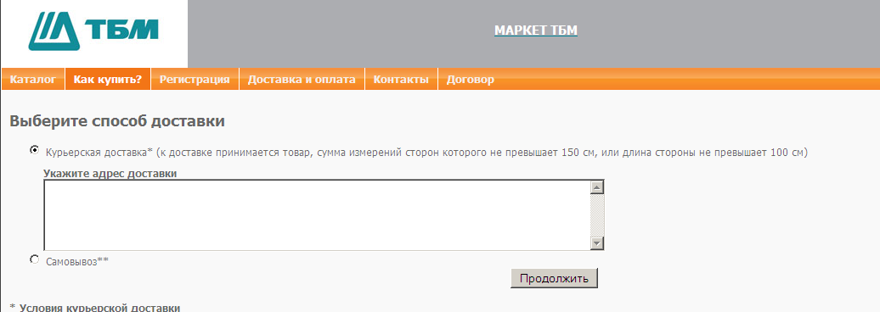
Важно: в настоящее время доступен только самовывоз, о возможности курьерской доставки мы сообщим дополнительно!

- ПОДТВЕРЖДЕНИЕ ЗАКАЗА
Проверьте, все ли в заказе Вас устраивает. После нажатия кнопки “Отправить”, заказ получает менеджер интернет-магазина. Он обязательно свяжется с Вами при помощи контактного телефона, который Вы указали при регистрации. Все сформированные заявки и выставленные счета Вы сможете увидеть, перейдя по ссылкам “Мои заявки”, “Мои счета” в личном кабинете на сайте www.market.tbm.ru
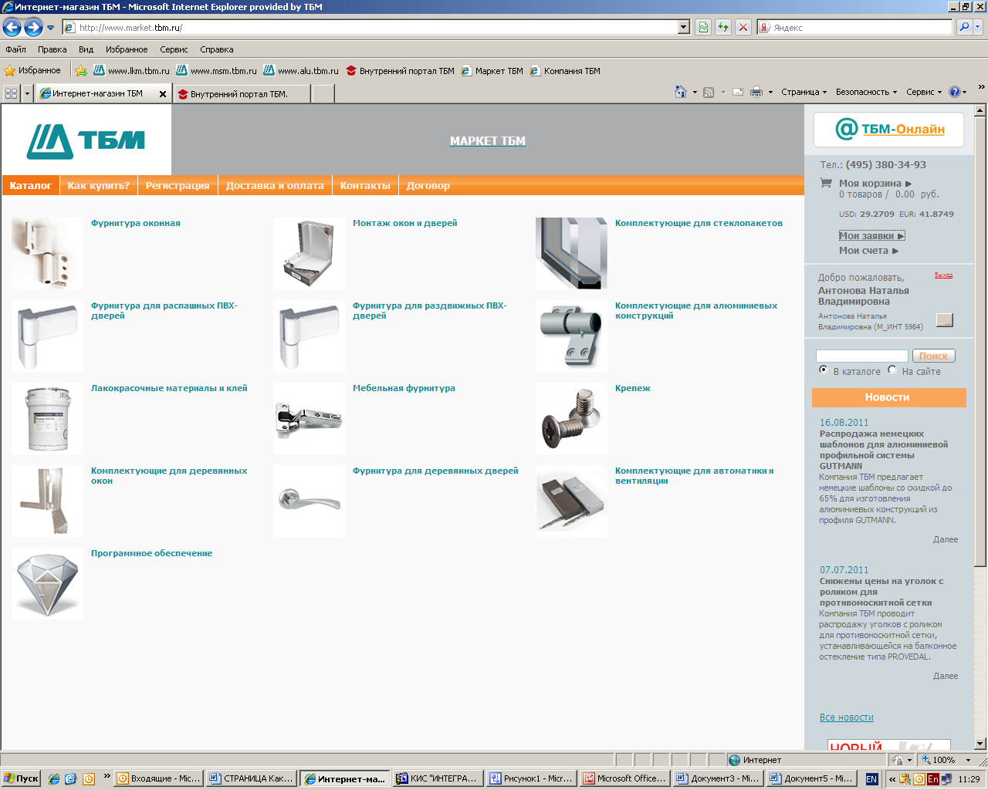

Приятных покупок к нашем Интернет-магазине!

